Progresión de las ideas de los futuros maestros sobre la construcción del conocimiento científico a través de mapas generados en una secuencia de actividades

Educadores e investigadores coinciden en que el profesorado debe poseer una adecuada comprensión de la ciencia y de la naturaleza del conocimiento científico para facilitar una enseñanza de calidad de los contenidos científicos, por lo que la formación inicial debe abordar este tema expresamente.
En este artículo presentamos y analizamos la puesta en marcha de una secuencia de actividades en una clase de maestros en formación que permite observar, a través de mapas elaborados sucesivamente por los participantes, cómo progresan sus ideas con respecto a una de las cuestiones de las que la naturaleza del conocimiento científico debe ocuparse: cómo se construye el conocimiento científico.
Los resultados muestran como la progresión de las ideas de los alumnos en este dominio conlleva la superación de varios obstáculos que generan una imagen errónea de la ciencia, tales como la idea empirista, individualista, inmediata, absolutista o procesual entre otras, favoreciendo la construcción de ideas más próximas a la deseables.
Palabras clave: Naturaleza de la ciencia, Formación del profesorado, Didáctica de las ciencias, Progresión del conocimiento.

Progression of the ideas of preservice teachers on the construction of scientific knowledge through a concept maps in a instructional secuence
Both, teachers and researchers, agree that in order to teach related content to science with high quality, is necessary in advance have not only a proper understanding of science content, but of the nature of science too, so the initial teacher training should address this issue explicitly.
In this paper we present and analyze the implementation of a teaching and learning sequence in a preservice teachers class, which it allows us to see, through models produced successively by the participants, how progress the ideas regarding one of the questions that the nature of scientific knowledge must deal: how this knowledge is constructed. It became evident the overcoming of several obstacles that create a false image of science.
The results show how the progression of students’ ideas in this domain entails overcoming several obstacles that create a wrong image of science, such as the empiricist idea, individualistic, absolutist or others, favoring to build a set of ideas closer to the desirables.
Keywords: Nature of Science, Initial teacher education, Science education, Progression of knowledge.
Para citar este artículo:. (20XX) Progresión de las ideas de los futuros maestros sobre la construcción del conocimiento científico a través de mapas generados en una secuencia de actividades. Revista Eureka sobre Enseñanza y Divulgación de las Ciencias xx (x), xxxx. http://hdl.handle.net/10498/XXXXX

Por qué es importante la naturaleza de la ciencia en la formación del profesorado

La naturaleza de la ciencia (NdC), o la naturaleza del conocimiento científico como algunos autores sugieren que debería llamarse (Lederman, 2006), es el metaconocimiento sobre la ciencia que surge de las reflexiones interdisciplinares realizadas por los expertos de historia, sociología, filosofía, y por supuesto, de las distintas ciencias y la didáctica de las ciencias (Acevedo-Díaz, 2010; García-Carmona, Vázquez y Manassero, 2011; Guisasola y Moretin, 2007). Sin embargo, todavía es difícil encontrar una posición consensuada acerca de a qué debe atender este conocimiento.

Mientras que algunos autores defienden que la NdC solo debe tratar los aspectos epistemológicos de esta, incidiendo en los valores y supuestos que subyacen al conocimiento científico (Abd-El-Khalick, Bell y Lederman, 1998; Lederman, 1992; Tsai y Liu, 2005), otros abogan por la inclusión de las facetas social y psicológica (aparte de la faceta epistemológica), manteniendo una visión más amplia y tratando de resolver asuntos tales como qué vínculos tiene la ciencia con la tecnología, las relaciones de la sociedad con el sistema tecnocientífico y viceversa, o las aportaciones de este a la cultura y al progreso de la sociedad, entre otros (Abd-El-Khalick, 2001; Acevedo, Vázquez, Manassero y Acevedo, 2007a, 2007b; Vázquez, Acevedo y Manassero, 2004).

La sociedad actual en la que nos movemos está totalmente impregnada de ciencia y tecnología, lo que conlleva la necesidad inmediata de desarrollar una cultura científica al alcance de todos los ciudadanos que asegure el entendimiento de los problemas socioeconómicos y culturales relacionados con las ciencias, favoreciendo la participación y responsabilidad social, así como la autonomía personal (Driver, Leach, Millar y Scott, 1996; Rocard et al., 2007; Vázquez, Acevedo y Manassero, 2005).

Para poder llevar a cabo esta alfabetización, se requiere asegurar en los ciudadanos, no solo la comprensión “de” la ciencia, sino también la comprensión “acerca” de ésta, es decir, la comprensión de la NdC. Es aquí donde la educación obligatoria cobra una gran relevancia, ya que a través del currículum se puede y se debe tratar aspectos que, aparte de trabajar los contenidos de ciencia, traten directamente la NdC, y donde se aborden directamente problemáticas tales como qué es la ciencia, cuáles son sus objetivos o cómo se construye su conocimiento, entre otros.

Según los expertos hay una serie de obstáculos asociados a la comprensión de la NdC, también llamados creencias en negativo o visiones deformadas (Fernández et al., 2002; Vázquez y Manassero, 2012), que están impidiendo la correcta comprensión de determinados aspectos de esta disciplina. Por ello desde distintos frentes se propone trabajar una serie de rasgos específicos del conocimiento científico que ayuden a superar estas barreras. Ello supone que los maestros deben comprenderlos perfectamente para, consecuentemente, poder enseñarlos y ayudar al alumnado a superar sus visiones deformadas.

En la Tabla 1 presentamos los rasgos propios de la ciencia que facilitan la comprensión de la NdC, y los obstáculos relacionados, según lo propuesto por diversos autores (Abd-El-Khalick y Akerson, 2009; Fernández et al., 2002; Lederman, Abd-El-Khalick, Bell y Schwartz, 2002; Vázquez, Manassero, Acevedo y Acevedo, 2007).

Lamentablemente, varias investigaciones señalan que la mayoría del profesorado en activo presenta una visión tradicional, positivista e idealista respecto a la NdC (Acevedo, Vázquez, Manassero y Acevedo, 2002; García-Carmona, Vázquez y Manassero, 2011; Vildósola, 2009), y esto supone un problema de base, puesto que las ideas que presente el profesorado acabarán influyendo directamente en la manera de enseñar NdC y también en las concepciones del alumnado (Abd-El-Khalick y Lederman, 2000; Fernández, Gil, Carrascosa, Cachapuz y Praia, 2002; Guisasola y Moretin, 2007; Lederman, 1992). Por ello debemos asumir que uno de los requisitos indispensables para impulsar la adecuada construcción de una cultura científica al alcance de toda la sociedad es la mejora de la propia formación del profesorado de ciencias en la NdC (Rivero y Wamba, 2011).

Tabla 1.
Rasgos del conocimiento científico y obstáculos asociados
Rasgos del conocimiento científico | Obstáculos asociados
El conocimiento científico es empírico (basado y/o derivado de las observaciones del mundo natural) | -Tanto el conocimiento científico como otros tipos de conocimiento (lógico, filosófico…) se generan de la misma manera
El conocimiento científico implica la observación y la inferencia o deducción, y es necesario apreciar la distinción entre ambas | -El conocimiento científico surge directamente de la observación (visión empiro-inductivista)
El conocimiento científico es a la vez fiable y provisional. Es valioso y de larga duración, pero está sujeto a cambios | -La ciencia es infalible  -La ciencia y sus métodos ofrecen pruebas absolutas  -La evidencia acumulada cuidadosamente producirá conocimiento cierto
El conocimiento científico es subjetivo. Pese a que los científicos se esfuerzan por la objetividad, su trabajo está afectado por sus compromisos teóricos, su cultura, los valores de esta, e incluso por sus historias personales (cargado de teoría) | -Los científicos son especialmente objetivos  -La validez del conocimiento científico reside en la precisión de su método.  -La ciencia es un hecho descontextualizado
El conocimiento científico no se construye siguiendo un único método paso a paso mediante el cual se asegure su obtención | -Existe un único método científico general y universal
La producción del conocimiento científico comparte muchos factores comunes en forma de hábitos mentales, normas, pensamiento lógico y métodos, pero los experimentos no son la única vía para generarlo | -Los experimentos son el camino principal en la construcción del conocimiento científico
El conocimiento científico es una creación humana. Requiere de la creatividad y la imaginación para su desarrollo | -La ciencia es procesual más que creativa  -Los modelos de la ciencia coinciden con la realidad
La comunidad científica tiene una gran relevancia tanto en la construcción del conocimiento científico como en su aceptación | -La ciencia es un empeño individual (concepción individualista)  -La aceptación de los nuevos conocimientos científicos es inmediata
Ciencia y tecnología no son lo mismo, pero interaccionan entre sí, así como con la sociedad en la que se insertan | -La ciencia y la tecnología son lo mismo  -La ciencia es socialmente neutra (visión descontextualizada)
La ciencia y sus métodos no pueden contestar todas las preguntas. En otras palabras, existen límites sobre los tipos de preguntas que se puede pedir que responda la ciencia | -La ciencia y sus métodos pueden resolver todos los problemas
Las leyes y las teorías son tipos distintos de conocimientos científicos, pero están relacionados entre sí. | -Las hipótesis se convierten en teorías, las cuales a su vez llegan a ser leyes y que tiene validez absoluta
*Los rasgos y obstáculos asociados que aparecen en gris no provienen de la revisión bibliográfica realizada, sino que han sido añadidos por las autoras de este artículo, debido a su considerada relevancia en la enseñanza-aprendizaje de la NdC, fruto de su propia experiencia docente.
Cómo debe enseñarse naturaleza de la ciencia en la formación del profesorado

Para intentar promover un aprendizaje de calidad en estos conocimientos, se recomienda llevar a cabo programas de formación del profesorado que estén orientados específicamente hacia el aprendizaje significativo de la NdC.

Para ello se deben tener en cuenta varias premisas: la primera es que debemos adoptar una visión constructivista, procurando que los participantes sean “capaces de encontrarle sentido al nuevo conocimiento al conectarlo con lo que ya saben, e integrarlo dentro de sus propios esquemas cognitivos” (Ariza y Quesada, 2014, p.102); la segunda que debe asegurarse una instrucción explícita y reflexiva sobre NdC, es decir, debemos tratar de manera intencional el tema en cuestión (lo que implica la planificación educativa) y promover actividades de metacognición razonadas, tales como actividades de exploración, análisis, discusión, conclusión, argumentación etc. De no ser así, el proceso de enseñanza-aprendizaje resultará poco eficaz (Acevedo-Díaz, 2010; Vázquez y Manassero, 2013).

Por otro lado, muchos son los autores que siguiendo el principio de la coherencia sugieren aprender sobre ciencia haciendo ciencia, resaltando la pertinencia de utilizar una metodología basada en la investigación. Entendemos en este caso por investigación “el desarrollo del espíritu científico y el dominio de las operaciones intelectuales propias de la metodología científica como instrumento base para lograr la progresiva estructuración de los aprendizajes realizados tanto dentro como fuera del ámbito escolar” (Cañal, Lledó, Pozuelos y Travé, 1997, p. 36). Una metodología como esta permite a nuestros alumnos (ya sean ciudadanos niños o ciudadanos futuros maestros) profundizar en qué es ciencia a la vez de entender cómo se hace ciencia (Couso, 2014).
Contexto de la investigación

Basándonos en este marco teórico y en los principios didácticos presentados, diseñamos una secuencia de actividades cuyo objetivo era usarlas como estrategia de mediación pedagógica que facilitase en los alumnos la progresión del aprendizaje y la comprensión de la NdC, al igual que ya se ha procurado en otras investigaciones como la de Lederman, Lederman y Antink (2013) o la de Allchin, Andersen y Nielsen (2014), pero tratando concretamente los rasgos referentes a cómo se construye el conocimiento científico y la superación de los obstáculos asociados a dichas concepciones.

Las tres últimas propuestas recogidas en la Tabla 1, están excluidas de este estudio ya que no estaban referidas a la construcción del conocimiento científico en sí, sino a otras facetas relacionadas con la diferenciación entre ciencia y tecnología, el absolutismo científico (la ciencia puede llegar a todo), y la desigualdad en el tipo de conocimiento de leyes y teorías.

Este estudio se llevó a cabo durante el curso 2013/14 en la asignatura “Didáctica de las ciencias experimentales”, adscrita al Departamento de Didáctica de las Ciencias Experimentales y Sociales de la Universidad de Sevilla, de carácter obligatorio y con 9 créditos de carga electiva, que se imparte en segundo curso del Grado de Maestro de Primaria, concretamente con los cincuenta y siete alumnos de uno de los 9 grupos de la asignatura. Éstos alumnos ya habían cursado con anterioridad la asignatura de “Fundamento de Ciencias Naturales I” y “Fundamento de Ciencias Naturales II”, con 4,5 créditos cada una de ellas, impartidas por profesores de Departamentos de las Facultades de Biología o Química.

Las clases se impartían los lunes y los miércoles en horario de mañana, siendo los lunes una clase de dos horas, y los miércoles dos clases de una hora cada una ellas, desdoblándose el grupo en este caso.
Secuencia formativa
Nuestra propuesta constaba de seis actividades distintas relacionadas con la NdC, presentando cada una de ellas más conceptos implicados que la anterior, y siendo cada vez más genéricas.
Estas actividades se trabajaron inicialmente de manera individual o en pequeños grupos, para finalizar, en todos los casos, debatiendo y llegando a un consenso entre toda la clase que se materializaba en un modelo o mapa representativo acerca de cómo, según ellos, se construía el conocimiento científico. Según Novak (1993), construir mapas es una actividad creativa, en la que el estudiante debe aclarar significados y establecer relaciones entre ellos con el fin de organizar y representar el conocimiento, lo que requiere relacionar información nueva con conocimientos anteriores, y por lo tanto implica un alto nivel de aprendizaje significativo.
Actividad 1. El primer día de clase se propuso un cuestionario diseñado expresamente para esta asignatura que trataba sobre el conocimiento científico donde, entre otras cuestiones, encontrábamos la siguiente “¿Cómo crees que se produce el conocimiento científico?”. Los alumnos debían responder a ella de manera anónima e individual.
En la siguiente sesión de clase, se pusieron en común y se discutieron sus impresiones hasta llegar a un consenso.
Actividad 2. Posteriormente se realizó la actividad llamada “¿lana o metal?” (adaptada de Ariza et al., 2016) en la que los propios alumnos debían emitir sus hipótesis frente al problema: ¿cómo crees que podemos conseguir que unas medicinas se mantengan lo más frías posibles en el desierto? ¿envolviéndolas con lana? ¿metiéndolas en cazos de metal? ¿de otro modo?. Tras esto debían diseñar un experimento que permitiese su contrastación, llevarlo a cabo, elaborar sus conclusiones a partir de los resultados y comunicarlas al resto de la clase para tratar de llegar a conclusiones más generales.
Actividad 3. Se trabajó la actividad llamada “tricky tracks” (adaptada de Lederman y Abd-El-Khalick, 1998), en la que los alumnos tuvieron la oportunidad de reflexionar acerca de la diferencia entre la observación directa y la inferencia.
En esta misma sesión se pusieron en común de nuevo sus ideas sobre construcción del conocimiento científico y se compararon con el mapa elaborado tras la primera actividad, reformulándolo.
Actividad 4. Se trabajó un texto que habla sobre un cirujano, el Dr. Semmelweis (adaptado de Thorwald, 1958), donde se explica su investigación acerca de la fiebres puerperales. Tras ello se les dio de nuevo la oportunidad de discutir en grupo sus ideas al respecto y reestructurar el modelo anterior de nuevo por consenso.
Actividad 5. Posteriormente se trabajó con otro documento que trataba de manera más general y teórica las características de la ciencia (texto adaptado de Rivero y Wamba, 2011), tras la que de nuevo se hizo una puesta en común y una nueva comparación con las ideas discutidas previamente, reformulándolas.
Actividad 6. La última actividad se trabajó transversalmente durante 5 sesiones (algunas no completas y no todas seguidas). En ella se trabajó con las cajas oscuras (Solís-Espallargas, Escriva-Colomar y Rivero-García, 2015), cajas selladas que poseían externamente pequeñas perforaciones y ventanas cubiertas, y que además contaban con varios elementos internos que sobresalen al exterior tales como una cadena o un tornillo; a parte de esto también tenían varios elementos internos no visibles pero que en algunos casos podian ser descubiertos a través de la manipulación, como por ejemplo una esponja o un ambientador.
A través de esta actividad los alumnos debían actuar como “investigadores” tratando de averiguar qué había dentro de las cajas (primero sin instrumentos de apoyo y después con ellos), para acabar exponiendo y discutiendo sus conclusiones al respecto en una performance a modo de congreso, momento en que se clausuró esta actividad y se debatió de nuevo acerca de las características de la construcción del conocimiento científico, dando lugar a la elaboración conjunta de un último mapa.
Instrumento de análisis
Nuestros instrumentos de análisis fueron los mapas o modelos confeccionados entre todos los participantes bajo consenso (tras cada puesta en común realizada), al finalizar las distintas actividades, lo que nos permitía hacer evidentes las estructuras cognitivas de los estudiantes. Además estos modelos no se diseñaban de nuevo cada vez, si no que se recuperaba el inmediatamente anterior y a partir de este, se añadía, se eliminaba o se modificaba aquello que se decidía entre todos, exceptuando el primer mapa, del que no poseíamos un mapa previo, lo que nos permitía visualizar de forma clara y precisa la evolución en los aprendizajes de los futuros maestros.
De esta manera conseguimos trabajar en todo momento con las ideas que los participantes habían mostrado antes de realizar las actividades y someterse a un proceso formativo determinado, ayudándoles a integrar sus nuevas concepciones en su sistema de conocimientos ya organizados. Así pues el segundo modelo surgió de la modificación del primero, el tercero de la modificación del segundo y así sucesivamente siendo cada vez más complejos (Figura 1).
Modelo 5
Modelo 4
Modelo 3
Modelo 2
Modelo 1
Figura 1. Secuencia de sucesión en la construcción de los distintos modelos
Además, cabe señalar que el profesor mantenía una posición facilitadora y reguladora del dialogo al tiempo que tomaba nota de algunas aportaciones del alumnado en su diario, pero éste no intervenía en la discusión ofreciendo información adicional sino eran los alumnos quienes proponían los cambios en caso que considerasen oportuno hacerlo.
Resultados y discusión

A la hora de interpretar los resultados lo primero que se hizo fue decidir qué criterios iban a considerarse, asumiendo finalmente las orientaciones propuestas anteriormente en otros trabajos (Costamagna, 2001; Crisol, Barrero e Hinojosa, 2011; Gallego, Crisol y Gámiz, 2013):

-Cantidad de conceptos

-Calidad de conceptos

-Interrelaciones entre conceptos

-Jerarquización entre conceptos
Seguidamente, y con el fin de ofrecer validez a este análisis se contó con un grupo de expertos conformado por cuatro profesores del Departamento de Didáctica de las Ciencias Experimentales y Sociales de la Universidad de Sevilla, con los que se creó un grupo de discusión en el que se revisó la clasificación de cada uno de los cambios detectados, obteniendo un grado de acuerdo en la interpretación de los mapas mayor al 95%.
El primer modelo que presentamos (Figura 2) fue elaborado tras poner en común las distintas respuestas dadas individualmente en el cuestionario utilizado en la primera actividad, fundamentalmente a la pregunta ¿Cómo crees que se produce el conocimiento científico?
Este mapa representa las ideas que traían los futuros maestros antes de empezar a trabajar con la NdC, ya que en este momento aún no habían trabajado en clase ninguno de sus aspectos.

Tal como podemos ver, ya tenían asumido que la construcción del conocimiento científico es empírica puesto que nombran las observaciones como punto d epartida del modelos, y por lo tanto se sobreentiende que ya habían superado anteriormente el obstáculo que supone no tener en cuenta que la construcción del conocimiento científico no es igual a la de otro tipo de conocimientos. Pensamos que esto es así debido a su formación anterior, y además a que los propios medios de comunicación (Campario, Moya y Otero, 2001), e incluso también algunos libros de texto así lo trasmiten (Stinner, 1992), aunque conformando a menudo a nivel social una imagen altamente empirista de la ciencia, tal como indican Fernández et al. (2002).
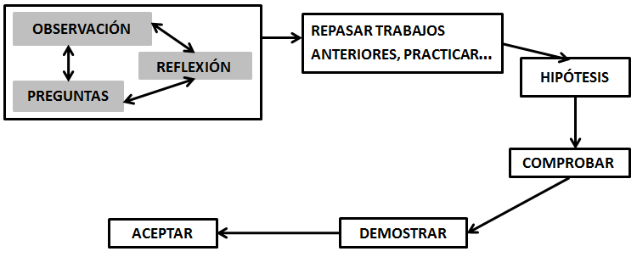
Figura 2. Primer modelo de construcción del conocimiento científico.

El segundo modelo que se recogió (Figura 3), lo diseñaron los alumnos tras trabajar en clase con la segunda y la tercera actividad, “¿lana o metal?” y “tricky tracks”.

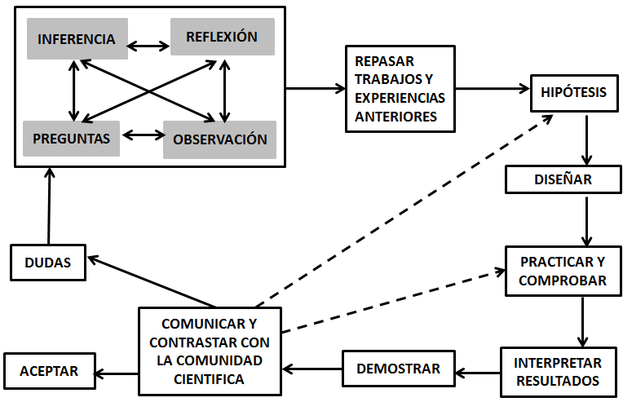
Figura 3. Segundo modelo de construcción del conocimiento científico.

En él pueden verse mejoras con respecto al primer modelo tanto en lo referente a la cantidad de conceptos como en las interrelaciones existentes entre ellos.
Se ha avanzado en la idea referente a que el conocimiento científico implica no sólo la observación puesto que también se ha incluido el concepto de inferencia, tratándose ambos como hechos distintos y por lo tanto se deja atrás la creencia en negativo que implica que el conocimiento científico surge únicamente de la observación directa de los hechos naturales.
Además, aparece el concepto de comunidad científica, dándole importancia a esta en la comunicación y el contraste de resultados, lo que indica la superación de la idea de que la ciencia es un empeño individual, así como que la aceptación de los nuevos conocimientos científicos es directa e inmediata, tal como y cuando se proponen por los investigadores.
Por último, en lo que respecta al aumento de las interrelaciones entre conceptos, vemos como el primer modelo que era básicamente lineal va transformándose y van apareciendo otros nexos que sugieren que no existe un único método por el cual se asegura la obtención del conocimiento científico.
Cabe destacar que no aparece ningún tipo de jerarquización, puesto que el modelo representado por los alumnos conforma un ciclo con un único nivel de formulación.
El tercer mapa (Figura 4) surgió tras la cuarta actividad, en la que se trabajó el texto de Semmelweis.
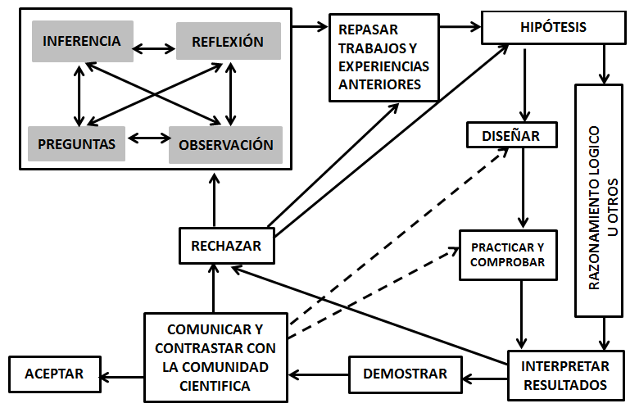
Figura 4. Tercer modelo de construcción del conocimiento científico.
De nuevo aquí, en la comparación con el segundo mapa, podemos ver cómo aparecen otra vez progresos que implican un aumento en la cantidad de conceptos implicados y un mayor número de vínculos entre estos.
Se materializa el hecho de que para hacer ciencia no sólo, o no siempre, hay que hacer experimentos (diseñar, practicar y comprobar), puesto que aparecen nuevos conceptos relacionados con otras maneras de proceder en la construcción del conocimiento científico tales como el razonamiento lógico, y se supera con ello el obstáculo de creer que los experimentos son la única manera de llegar de construir conocimiento científico.
Además, con las nuevas interacciones que aparecen se refuerza y se amplía la idea de que no existe un único modelo de construcción del conocimiento científico, puesto que reducen aún más el carácter lineal del mapa. Con ello podemos decir que se sigue avanzando en la superación de la idea que considera la construcción del conocimiento científico a través de un “método” rígido.
Tras la quinta actividad, el texto que trabajaba en las características de la ciencia, se reformuló de nuevo el cuarto modelo de construcción de conocimiento científico, obteniéndose un nuevo esquema, el cuarto modelo (Figura 5), donde aparecen cambios de calidad en los conceptos y un nuevo nivel de jerarquización que implica a su vez un aumento en la cantidad de los conceptos implicados en el mapa.
Deja de considerarse el conocimiento científico como una verdad inamovible ya que aparece un cambio en la nomenclatura de un concepto que así lo indica. Se pasa de afirmar que el conocimiento científico se “acepta” rotundamente a reconocer que este se “acepta de manera provisional”, haciéndose patente pues el carácter temporal del conocimiento científico. Superamos con esto la idea de que la ciencia es infalible y posee el conocimiento absoluto y completamente certero de los hechos que estudia.
Además aparece un nuevo nivel de formulación, ya que se contextualiza la ciencia como un proceso propio de las personas y el conocimiento científico como una creación humana, puesto que se reconoce la implicación de elementos tales como la curiosidad, la creatividad, o el sentido crítico del propio investigador.

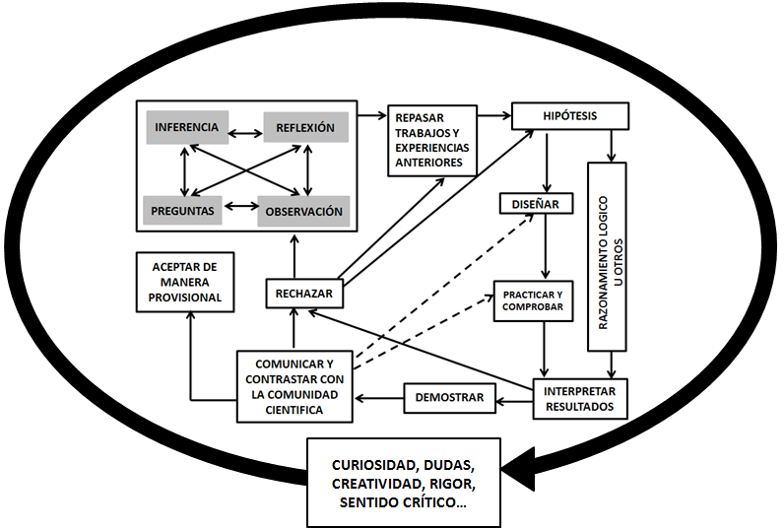
Figura 5. Cuarto esquema del modelo de construcción del conocimiento científico.

Esto a su vez da cierto carácter subjetivo a la construcción de este conocimiento, puesto que se tiene en cuenta que el rigor del propio investigador influirá en él, superándose el obstáculo de creer que los científicos son especialmente objetivos, y que la ciencia es un hecho individual alejado de su contexto.
Por último, tras la actividad de las cajas oscuras se reelaboró por última vez este mapa, apareciendo la quinta versión (Figura 6) en la que podemos ver cómo sigue aumentando la jerarquización del modelo y además aumenta con ésta la cantidad de conceptos implicados en la construcción del conocimiento científico.
Se amplía la idea de que el conocimiento científico no es del todo objetivo, ya que se reconocen factores que le afectan tales como la cultura, el contexto social, el económico o el tecnológico. Esto por lo tanto supera la idea de la ciencia como un hecho descontextualizado y completamente analítico.
Además, a través de esta actividad vemos superado también el hecho de considerar ciencia y tecnología como lo mismo, aunque este fue un rasgo que no se trabajó de manera explícita por no estar relacionado directamente con cómo se construye el conocimiento científico, pero aun así podemos observar como los alumnos reconocen la interdependencia de ambas entendiéndolas como entes distintos.
A modo de síntesis podemos ver en la Tabla 2 todos los cambios efectuados en los mapas en cada momento, y sus implicaciones en el reconocimiento de los distintos rasgos del conocimiento científico y sus obstáculos asociados.
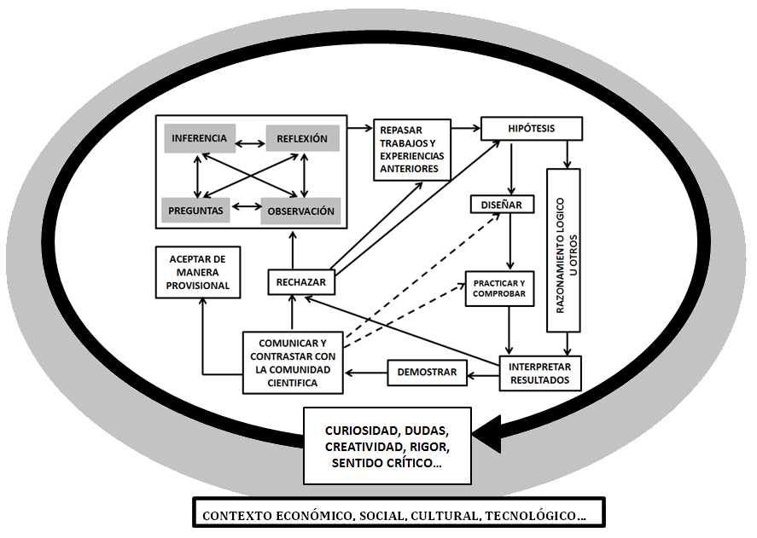Figura 6. Quinto esquema del modelo de construcción del conocimiento científico.

Conclusiones
En el mundo actual, complejo, problemático y altamente tecnificado, la ciencia no puede ser entendida ya como un asunto que solo compete a especialistas en la materia, sino que debe formar parte de la cultura básica de todas las personas. Una enseñanza de las ciencias adecuada a esta finalidad, precisa de una formación del profesorado que atienda al conocimiento de la ciencia y sobre la ciencia. Por tanto, la comprensión de la naturaleza de la ciencia y de la actividad científica es una componente esencial en la formación del profesorado de ciencias de todos los niveles educativos (Acevedo, 2010)
En esta formación es preciso tener en cuenta que los futuros maestros no acceden a nuestros cursos con la mente en blanco, sino que suelen poseer una visión deformada tanto de la ciencia como de la actividad científica. En efecto, los participantes de nuestro estudio compartían bastantes de los rasgos y obstáculos señalados por otros estudios: visión empiro-inductivista de la ciencia, visión rígida, individualista y descontextualizada de la actividad científica, perspectiva absolutista del conocimiento científico, etc. (Fernández et al, 2002).
Cambiar sus ideas y ayudar a los futuros maestros a superar los obstáculos que suelen presentar, no es tarea fácil. Algunos autores señalan que desarrollar investigaciones científicas, participar en actividades de modelización científica, realizar análisis de controversias científicas o aprender sobre filosofía e historia de la ciencia, contribuyen de manera importante a este objetivo (García-Carmona, Vázquez y Manassero, 2011). En nuestra propuesta formativa hemos tenido en cuenta estas aportaciones, proponiendo actividades en las que están presente en gran medida estas sugerencias: desarrollar una investigación (Actividad 2), analizar controversias (Actividad 3 y 4), analizar información relacionada con filosofía e historia de la ciencia (Actividad 5), o modelizar (Actividad 6).
Tabla 2
Resumen de los cambios detectados en los distintos modelos y sus implicaciones
Modelo | Tipo de cambio | Rasgos del conocimiento científico incluidos | Obstáculos asociados
Modelo 1 |  | El conocimiento científico es empírico (basado y/o derivado de las observaciones del mundo natural) | -Tanto el conocimiento científico como otros tipos de conocimiento (lógico, filosófico…) se generan de la misma manera
Modelo 2 | Se añade el concepto “inferencia” (aumenta la cantidad de conceptos) | El conocimiento científico implica la observación, la inferencia y la deducción, y es necesario apreciar la distinción entre ellas. | -El conocimiento científico surge directamente de la observación (visión empiro-inductivista)
 | Se añade el concepto “comunicar y contrastar con la comunidad científica” (aumenta la cantidad de conceptos) | La comunidad científica tiene una gran relevancia tanto en la construcción del conocimiento científico como en su aceptación | -La ciencia es un empeño individual (concepción individualista)  -La aceptación de los nuevos conocimientos científicos es inmediata
Modelos 2 y 3 | Se establecen nuevos vínculos (aumentan las interrelaciones entre distintos conceptos) | El conocimiento científico no se construye siguiendo un único método paso a paso mediante el cual se asegure su obtención | -Existe un único método científico general y universal
Modelo 3 | Se añade el concepto “razonamiento lógico u otros” y se establecen nuevos vínculos (aumenta la cantidad de conceptos y las interrelaciones) | La producción del conocimiento científico comparte muchos factores comunes en forma de hábitos mentales, normas, pensamiento lógico y métodos, pero los experimentos no son la única vía para generarlo | -Los experimentos son el camino principal en la construcción del conocimiento científico
Modelo 4 | Se modifica el concepto “aceptar” (aumenta la calidad de conceptos) | El conocimiento científico es a la vez fiable y provisional. Es valioso y de larga duración, pero está sujeto a cambios | -La ciencia es infalible  -La ciencia y sus métodos ofrecen pruebas absolutas  -La evidencia acumulada cuidadosamente producirá conocimiento cierto
 | Aparecen nuevos niveles de organización (se reformula la jerarquización entre conceptos) | El conocimiento científico es una creación humana. Requiere de la creatividad y la imaginación para su desarrollo | -La ciencia es procesual más que creativa  -Los modelos de la ciencia coinciden con la realidad
Modelo 4 y 5 | Aparecen nuevos niveles de organización (se reformula la jerarquización entre conceptos) | El conocimiento científico es subjetivo. Pese a que los científicos se esfuerzan por la objetividad, su trabajo está afectado por sus compromisos teóricos, su cultura, los valores de esta, e incluso por sus historias personales (cargado de teoría) | -Los científicos son especialmente objetivos  -La validez del conocimiento científico reside en la precisión de su método.
Modelo 5 | Aparecen nuevos niveles de organización (se reformula la jerarquización entre conceptos) | Ciencia y tecnología no son lo mismo, pero interaccionan entre sí, así como con la sociedad en la que se insertan | -La ciencia y la tecnología son lo mismo  -La ciencia es socialmente neutra (visión descontextualizada)
*El rasgo y los obstáculos asociados que aparecen en gris, no han sido trabajados explícitamente en esta secuencia de actividades.
En el desarrollo de las actividades, es imprescindible fomentar la reflexión y la metacognición (Abd-El-Khalick y Akerson, 2009), aspecto que hemos cuidado especialmente en los debates realizados sobre lo aprendido en cada actividad y en la elaboración y reelaboración de los mapas que sintetizaban las ideas de la clase sobre cómo se construye el conocimiento científico.
En nuestro estudio, los mapas que hemos ido encontrándonos a medida que avanzábamos con las actividades incluían cada vez una mayor cantidad y calidad de conceptos implicados. Además las interrelaciones entre ellos aumentaban, y se establecían nuevos niveles de jerarquización. Así pues, parece que la propuesta de actividades que hemos presentado ha favorecido que este grupo de futuros maestros reconozca ocho de los rasgos o características propias de la construcción del conocimiento científico y supere en cierto grado numerosos obstáculos (ver Tabla 2), acercándose así su conocimiento sobre NdC hacia el establecido por los expertos como deseable. Ésto nos hace reconocer la pertinencia y valor de esta secuencia de actividades,y tenerla en cuenta de cara a posibles transposiciones en otros contextos formativos tales como la formación permanente del profesorado, donde, desde luego, la NdC sigue teniendo el mismo valor que en la formación inicial.
Pero no podemos olvidar que aprender sobre naturaleza de la ciencia es imprescindible pero no suficiente para enseñar ciencias de manera coherente con los postulados actuales de la investigación en Didáctica de las Ciencias. Estudios como el que hemos realizado constituyen una pequeña aportación, pero es necesario seguir trabajando en la formación del profesorado, analizando, mejorando y ampliando las propuestas encaminadas a trabajar la comprensión del profesorado sobre la NdC, así como la enseñanza de las ciencias y sobre las ciencias que proponen para los alumnos de Primaria.
Además consideramos muy interesante de cara a próximas investigaciones poder analizar hasta qué punto propuyestas de este tipo también ayudan a mejorar la competencia científica en los futuros maestros, yendo más allá del mero saber declarativo.

Este artículo es parte del Proyecto I+D+i OMITIDO PARA GUARDAR EL ANONIMATO: La progresión del conocimiento didáctico de los futuros maestros en un curso basado en la investigación y en la interacción con una enseñanza innovadora de las ciencias, financiado por el Ministerio de Ciencia e Innovación (hoy de Economía y Competitividad).
Referencias bibliográficas
Abd-El-Khalick F. (2001). Embedding Nature of Science Instruction in Preservice Elementary Science Courses: Abandoning Scienticism, But... Journal of Science Teacher Education, 12(3), 215-233.
Abd-El-Khalick F., Akerson V. (2009). The Influence of Metacognitive Training on Preservice Elementary Teachers’ Conceptions of Nature of Science. International Journal of Science Education, 31, 2161–2184.
Abd-El-Khalick F., Bell R. L., Lederman N. G. (1998). The nature of science and instructional practice: Making the unnatural natural. Science Education, 82, 417-436.
Abd-El-Khalick F., Lederman N.G. (2000). Improving science teachers’ conceptions of the nature of science: A critical review of the literature. International Journal of Science Education, 22, 665-701.
Acevedo-Díaz J. A. (2010). Formación del profesorado de Ciencias y enseñzanza de la Naturaleza de la Ciencia. Revista Eureka Sobre Enseñanza Y Divulgación de Las Ciencias, 7(3), 653–660.
Acevedo J. A., Vázquez A., Manassero M. A., Acevedo, P. (2002). Persistencia de las actitudes y creencias CTS en la profesión docente. Revista Electrónica de Enseñanza de las Ciencias, 1(1), 1-27, http://www.saum.uvigo.es/reec/.
Acevedo J. A., Vázquez A., Manassero A., Acevedo P. (2007a). Consensos sobre la naturaleza de la ciencia: fundamentos de una investigación empírica. Revista Eureka Sobre Enseñanza Y Divulgación de Las Ciencias, 4(1), 42–66.
Acevedo J.A. Vázquez, A. Manassero A., Acevedo P. (2007b). Consensos sobre la naturaleza de la ciencia: aspectos epistemológicos. Revista Eureka Sobre Enseñanza Y Divulgación de Las Ciencias, 4(2), 202–225.
Allchin, D., Andersen, H. M., & Nielsen, K. (2014). Complementary approaches to teaching nature of science: integrating student inquiry, historical cases, and contemporary cases in classroom practice. Science Education, 98(3), 461-486.
Ariza, M. R., Aguirre, D., Quesada, A., Ana, M. y García, F. J. (2016). ¿ Lana o metal ? Una propuesta de aprendizaje por indagación para el estudio de las propiedades térmicas de materiales comunes, 15, 296-310.

Ariza M. R., Quesada A. (2014). Nuevas tecnologías y aprendizaje significativo de las ciencias. Enseñanza de las ciencias: revista de investigación y experiencias didácticas, 32(1), 101-115.
Campanario J., Moya A., Otero J. C. (2001). Invocaciones y usos inadecuados de la ciencia en la publicidad. Enseñanza de las Ciencias, 19, 45- 56.
Cañal, P. Lledó A. Pozuelos F.J., Travé G., (1997). Investigar en la escuela: elementos para una enseñanza alternativa. Sevilla: Dídada Editora S.L.
Costamagna A. (2001). Mapas conceptuales como expresión de procesos de interrelación para evaluar la evolución del conocimiento de alumnos universitarios. Enseñanza de las ciencias: revista de investigación y experiencias didácticas, 19, 309-318.
Couso D. (2014). De la moda de “aprender indagando” a la indagación para modelizar: una reflexión crítica. Comunicación presentada en el 26 Encuentros en Didáctica de las Ciencias Experimentales: Huelva, España.
Crisol Moya E., Barrero B., Hinojosa, E. F. (2011). El fomento del trabajo colaborativo a través de la tutoría universitaria. Revista de Estudios y Experiencias en Educación, 20, 169-182.
Driver R., Leach J., Millar R., Scott P. (1996). Young people’s images of science. Buckingham, UK: Open University Press.
Fernández I., Gil D., Carrascosa J., Cachapuz A., Praia J. (2002). Visiones deformadas de la ciencia transmitidas por la enseñanza. Enseñanza de las ciencias: revista de investigación y experiencias didácticas, 20(3), 477-488.
Gallego J., Crisol E., Gamiz V. (2013). El mapa conceptual como estrategia de aprendizaje y de evaluación en la universidad. Su influencia en el rendimiento de los estudiantes. Enseñanza and teaching, 31, 145-165.
García-Carmona A., Vázquez A., Manassero M. A. (2011). Estado actual y perspectivas de la Enseñanza de la naturaleza de la Ciencia: una revisión de las crencias y obstáculos del profesorado. Enseñanza de las ciencias: revista de investigación y experiencias didácticas, 29(3), 403–412.
Guisasola J., Moretin M. (2007). ¿Comprenden la naturaleza de la ciencia los futuros maestros y maestras de Educación Primaria? Revista Electrónica de Enseñanza de Las Ciencias, 6(2), 246–262.
Lederman N. G. (1992). Students and teachers conceptions of the nature of science: A review of the research. Journal of Research in Science Teaching, 29, 331-359.
Lederman N. G. (2006). Research on nature of science: reflections on the past, anticipations of the future. Asia-Pacific Forum on Science Learning and Teaching, 7(1), http://www.ied.edu.hk/apfslt/.
Lederman N.G., Abd-El-Khalick F. (1998). Avoiding de-natured science: Activities that promote understandings of the nature of science. En McComas,W. (Ed.), The nature of science in science education: Rationales and strategies (pp. 83–126). Dordrecht, The Netherlands: Kluwer Academic Publishers.
Lederman N. G., Abd-El-Khalick F., Bell R. L., Schwartz R. (2002). Views of Nature of Science questionnaire: towards valid and meaningful assessment of learners' conceptions of nature of science. Journal of Research in Science Teaching, 39(6), 497-521.
Lederman, N. G., Lederman, J. S., & Antink, A. (2013). Nature of science and scientific inquiry as contexts for the learning of science and achievement of scientific literacy. International Journal of Education in Mathematics, Science and Technology, 1(3), 138-147,
Novak J. D. (1993). Human Constructivism: A Unification of Psychological and Epistemological Phenomena in Meaning Making. International Journal of Personal Construct Psychology, 6, 167-193.
Rivero A., Wamba A.M. (2011). Naturaleza de la ciencia y construcción del conocimiento científico. En Cañal, P. (Coord.), Biología y Geología. Complementos de formación disciplinar, (pp. 9-26). Barcelona: Graó.
Rocard M, Csermely P., Jorde D., Lenzen D., Walwerg-Henriksson H., Hemmo V. (2007). Science Education Now: A Renewed Pedagogy for the Future of Europe. Bruselas. En línea en: http://ec.europa.eu/research/sciencesociety/document_library/pdf_06/report-rocard-on-science-education_en.pdf (Versión en castellano. Informe Rocard. Alambique (2008), 55, 104-120).
Solís-Espallargas, C., Escriva-Colomar, I. y Rivero-García, A. (2015). Una experiencia de aprendizaje por investigación con Cajas negras en formación inicial de maestros. Revista Eureka sobre Enseñanza y Divulgación de las Ciencias, 12(1), 167-177.
Stinner A. (1992). Science textbooks and science teaching: from logic to evidence. Science Education, 76 (1), 1-16.
Thorwald J. (1958). El siglo de los cirujanos. Barcelona: Destino
Vázquez-Alonso Á., Manassero-Mas M.-A. (2013). La comprensión de un aspecto de la naturaleza de ciencia y tecnología: Una experiencia innovadora para profesores en formación inicial. Revista Eureka Sobre Enseñanza Y Divulgación de Las Ciencias, 10, 630–648.
Vazquez A., Manassero A. (2012). La selección de contenidos para enseñar naturaleza de la ciencia y tecnología (parte 1): Una revisión de las aportaciones de la investigación didáctica. Revista Eureka Sobre Enseñanza Y Divulgación de Las Ciencias, 9(1), 2–31.
Vázquez A., Manassero M. A., Acevedo J. A., Acevedo P. (2007). Consensos sobre la naturaleza de la ciencia: la comunidad tecnocientífica. Revista Electrónica de Enseñanza de las Ciencias, 6(2), 331-363, http://www.saum.uvigo.es/reec/.
Tsai C-C., Liu S-Y. (2005). Developing a multi-dimensional instrument for assessing students’ epistemological views toward science. International Journal of Science Education, 27(13), 1621-1638.
Vázquez A., Acevedo J. A., Manassero M. A. (2004). Consensos sobre la naturaleza de la ciencia: evidencias e implicaciones para su enseñanza. Revista Iberoamericana de Educación, edición electrónica, http://www.rieoei.org/deloslectores/702Vazquez.PDF.
Vázquez A., Acevedo J.A., Manassero M.A. (2005). Más allá de una enseñanza de las ciencias para científicos: hacia una educación científica humanística. Revista Electrónica de Enseñanza de las Ciencias, 4(2), http://www.saum.uvigo.es/reec/.
Vildósola X. (2009). Las actitudes de profesores y estudiantes, y la influencia de factores de aula en la transmisión de la naturaleza de la ciencia en la enseñanza secundaria. Tesis de doctorado. Universidad de Barcelona, Facultad de Formación del Profesorado, Departamento de Didáctica de las Ciencias Experimentales y la Matemática.

